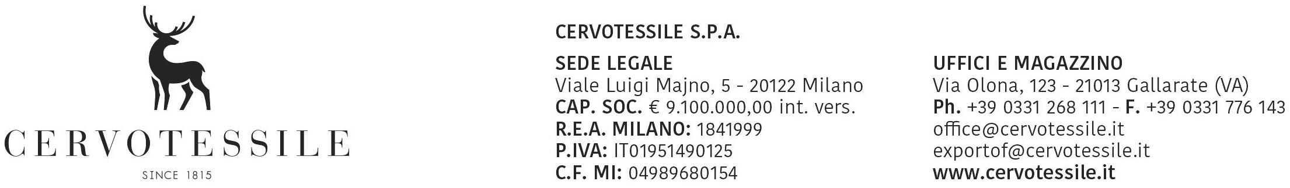

DICHIARAZIONE DI ORIGINE DELLE MERCI
---------------------------------------
LETTERA DI INCARICO PER LA RICHIESTA
DI CERTIFICATO DI CIRCOLAZIONE EUR.1

Il sottoscritto OLIVETTO ARTINO nella qualità di responsabile amministrativo della Società CERVOTESSILE SPA con sede in GALLARATE, VIA OLONA 123, P. IVA 01951490125
con la presente, consapevole delle responsabilità e degli obblighi stabiliti dalla vigente normativa comunitaria e nazionale

dichiara

che le merci meglio descritte nella fattura di esportazione n° 12523 del 24/11/10 per kg. 42,00
soddisfano le condizioni richieste per ottenere il certificato Eur1.
In particolare dichiara che :

X le merci di cui sopra sono interamente prodotte nella Comunità

le merci di cui sopra hanno subito lavorazioni e/o trasformazioni sufficienti per il riconoscimento dell’origine preferenziale

le merci di cui sopra sono di origine preferenziale comunitaria in base a quanto previsto negli accordi tra UE e ________________ (indicare il Paese di destinazione delle merci)

A riscontro delle condizioni sopra dichiarate oltre alla documentazione prodotta contestualmente alla domanda di rilascio del certificato EUR.1, si impegna espressamente a fornire all’Autorità Doganale qualsiasi altra prova documentale o giustificazione che quest’ultima richiede nonché ad accettare ogni eventuale controllo.

Per quanto sopra, con la presente conferisce espresso incarico a formulare alla dogana domanda di rilascio del certificato EUR.1 in relazione alle merci di cui sopra, alla Spett.le Società Saimare S.p.a. corrente in Genova, anche utilizzando il Centro di Assistenza Doganale Cad Italia S.r.l., di cui si avvale in esclusiva per le operazoni doganali effettuate presso la Dogana di Genova.

La società Saimare S.p.a. viene autorizzata a compiere tutto quanto necessario per l’ottenimento del certificato EUR.1 ed è fin d’ora espressamente manlevata da qualsiasi responsabilità legata direttamente od indirettamente all’esperimento della procedura oggetto del presente incarico.

Gallarate, li 24/11/2010 CERVOTESSILE SPA

